2017年8月21～23日 ⑥ 23日10時現在
声・主張、記録

「戦争だけは繰り返さぬ」＝対馬丸撃沈から７３年－沖縄
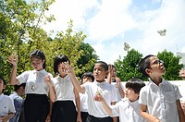
学童疎開船「対馬丸」撃沈から７３年を迎え、慰霊祭で平和を祈りチョウを放つ児童＝２２日午前、那覇市
太平洋戦争中、沖縄から本土に向かっていた学童疎開船「対馬丸」が米潜水艦に撃沈され、児童ら１４００人以上が犠牲となった事件から２２日で７３年を迎えた。那覇市の慰霊碑「小桜の塔」では慰霊祭が開かれ、生存者や遺族らが犠牲者の冥福を祈った。
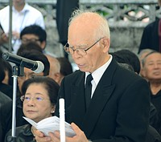
学童疎開船「対馬丸」撃沈から７３年を迎え、慰霊祭で追悼の言葉を述べる対馬丸記念会の高良政勝理事長＝２２日午前、那覇市
平和を祈り、児童らが大型のチョウ「オオゴマダラ」を放った後、約４００人の参加者が黙とうをささげた。生存者で対馬丸記念会の高良政勝理事長（７７）は追悼の言葉で「世界の至る所で戦争が絶えない。『歴史は繰り返す』と言われるが、戦争の歴史だけは繰り返してはいけない」と平和への誓いを新たにした。
長崎に向け那覇港を出た対馬丸は１９４４年８月２２日午後１０時すぎ、鹿児島県・トカラ列島の悪石島沖で魚雷の攻撃を受け沈没、乗っていた１７８８人の約８割が犠牲となった。対馬丸記念館の刻銘板には１４８２人の名前が刻まれている。（時事通信2017/08/22-12:29）

撃沈から７３年 非戦と継承を誓う 対馬丸慰霊祭
琉球新報2017年8月22日 13:43
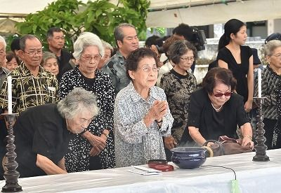
焼香する対馬丸の生存者や遺族、関係者ら＝２２日午後０時１３分、那覇市の小桜の塔前
疎開学童や一般疎開者を乗せた「対馬丸」が米潜水艦の魚雷攻撃を受け撃沈されて７３年となった２２日、対馬丸慰霊祭（対馬丸記念会主催）が那覇市若狭の小桜の塔で執り行われた。生存者や遺族ら約４００人が参列した。１４８２人の犠牲者を追悼し、戦争を繰り返さないと誓った。
慰霊祭で対馬丸記念会の高良政勝理事長が「この瞬間にも世界の至る所で戦争が絶えず、多くの人命が失われている。私たちは戦争の歴史だけは決して繰り返してはいけない。戦争を知らない世代が全人口の８割を超えると言われる今こそ戦争の実像を伝えなければならない」と追悼の言葉を述べた。
那覇市内の小学生を中心にした「つしま丸児童合唱団」が「小桜の塔のうた」などを歌った。また、歌と歌の間には、合唱団結成時から参加し、ことしの「児童・生徒の平和メッセージ」の小学校高学年の詩部門で最優秀賞となった上原一路さん＝糸満南小６年＝の詩、「今は平和といえますか？」を群読。子どもたちは「世界が平和で包まれるように」などと声をそろえた。
子どもたちや遺族、関係者がオオゴマダラを空に放ち、恒久平和を願った。
対馬丸は１９４４年８月２１日、那覇港から出港。翌２２日午後１０時１２分、米潜水艦の魚雷攻撃を受け、同２３分に撃沈された。疎開学童７８４人を含む１４８２人（氏名判明分）が犠牲になった。【琉球新報電子版】

学童疎開船「対馬丸」撃沈から７３年 沖縄で慰霊祭
ＮＨＫ8月22日 15時30分
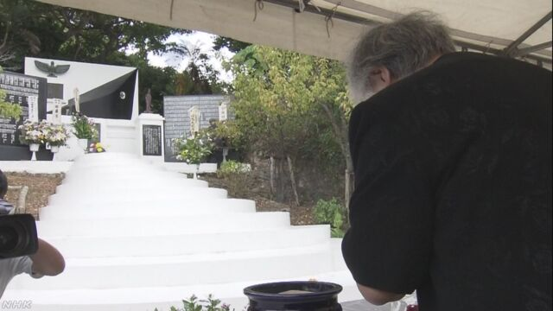
太平洋戦争中に、沖縄から九州に疎開する子どもたちなどを乗せた学童疎開船「対馬丸」がアメリカ軍に撃沈されてから２２日で７３年になり、那覇市で生存者や遺族などが参列して慰霊祭が行われました。
沖縄から疎開する子どもたちなどを乗せて九州へ向かっていた対馬丸は、７３年前の昭和１９年８月２２日、鹿児島県の悪石島沖でアメリカ軍の潜水艦に撃沈され１４８２人が犠牲になりました。
２日、那覇市の慰霊塔の前で行われた慰霊祭には生存者や遺族などおよそ４００人が参列し、地元の子どもたちが慰霊の歌を合唱したあと、平和の使者とされるチョウ「オオゴマダラ」が空に放たれました。
そして、家族１１人で乗り込み、両親ときょうだい合わせて９人を亡くした対馬丸記念会の高良政勝理事長が「戦争だけは決して繰り返してはいけない。平和をつくる役割を今後も果たしたい」とあいさつしました。
ことしは、当時、犠牲者の遺体が流れ着いた鹿児島県奄美大島・宇検村の元田信有村長も参列し、村内に慰霊碑を建てたことを報告しました。
姉を亡くした８４歳の女性は「毎年、悲しみを新たにします。世界情勢を見ると、また戦争が起きるのではと不安になるので、みんなが手を取り合い平和な世の中にしてほしい」と話していました。
記念館の遺影 ３７５人に
慰霊祭に先立って、慰霊塔の隣にある対馬丸記念館では、新たに寄せられた３枚の遺影が展示されました。この３枚の遺影は、個人のほか家族の集合写真もあり、生まれてまもない赤ちゃんから４９歳の人まで、合わせて８人が写っています。
対馬丸記念館は、亡くなった人たちの遺影を集めて展示していて、これで、展示されている遺影は犠牲者１４８２人のうち３７５人になりました。
母親の遺影を設置した金城園子さん（８５）は「一緒に亡くなった姉と妹、弟の写真は見つかっておらず、悔しいですが、母の写真を展示できたことで一区切りつきました。平和を守っていきたいです」と話していました。

しんぶん赤旗2017年8月22日(火)
２０１７とくほう・特報 加害・被害の歴史を見つめて――戦争遺跡保存運動 高知 ここに戦争があった
戦後７２年、戦争体験者が数少なくなる中、戦争遺跡を史跡や文化財として保存し、平和のために「戦争」を語り継ぐ活動に生かす取り組みがすすんでいます。「戦争遺跡保存全国シンポジウム」（保存シンポ）が開かれていた高知の運動を紹介します。(阿部活士)
遺跡のなかでも戦争遺跡とは何か。「近代日本が繰り返し行ってきた戦争によってつくられ、残された構造物や跡地です。戦争遺跡は本物のもつ臨場感や迫力があり、そこに立てば歴史と空間を共有できます。想像力を発揮して追体験もできます。“戦争”を学び、加害・被害の歴史の扉を開く場です」
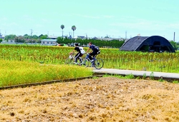
（写真）南国市史跡として登録された戦争遺跡･｢前浜掩体群」のひとつ
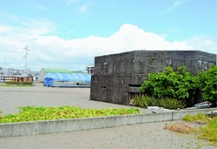
（写真）南国市の久枝海岸には、戦争遺跡・トーチカが残っています
こう話すのは、保存シンポを主催する戦争遺跡保存全国ネットワークの共同代表で、高知県立埋蔵文化財センターの調査員だった出原恵三さんです。現在、平和資料館「草の家」の副館長です。
田んぼの中に掩体
出原さんの案内で、戦争遺跡のある南国市の田園地帯を歩きました。まず目をひいたのは、高知空港に近い田んぼに点在する巨大なコンクリートの塊です。高知海軍航空隊の飛行機の格納庫だった掩体（えんたい）です。
当時、敵の攻撃から飛行機を守るために掩体が４１基、滑走路につながる誘導路が網の目のようにつくられました。いまは掩体だけが７基残っています。一番大きいもので、幅４４メートル、奥行き２３メートル、高さ８・５メートルあります。
保存運動が実って２００６年、南国市史跡に指定されました。南国市教育委員会発行のパンフレット『掩体は語る』には「１９４１（昭和１６）年１月から１９４４（昭和１９）年にかけて軍用飛行場として国に強制的に買い取られ」て、ひとつの村（三島村、２６３戸）が丸ごと消滅したと記されています。
出原さんの研究（論文「高知海軍航空隊と関連遺跡」）によると、日中戦争で海軍は中国の首都・南京を、海をこえて爆撃した際、中国空軍などの反撃で大打撃をうけて零式艦上戦闘機（ゼロ戦）開発に乗り出します。高知海軍航空隊もゼロ戦の訓練飛行場として計画されましたが、最終的には偵察員養成の訓練航空隊として発足しました。
掩体づくりの作業をしたのは「中学生、近くのお母さん、高知刑務所の受刑者、朝鮮半島から強制的に連れてこられた人々などでした｣｢もの言わぬ掩体ですが、無言のうちに戦争の悲しさ、平和の大切さを訴えています」（同パンフ）
天井に煤（すす）けた跡や壊れた食器など生活臭が残る掩体がありました。「ここは、強制連行された朝鮮の人が戦後のある時期まで暮らしていました」と出原さん。
掩体の表面がえぐられた跡を指さしながら「米軍は沖縄戦上陸前に西日本の海軍基地をたたく攻撃に出ました。この跡もアメリカのグラマン戦闘機の機銃掃射をうけた弾痕です。日本軍は、その後“本土決戦”に備えた陣地づくり（穴掘り）を急ぎました。この戦争遺跡からも、沖縄が“時間稼ぎ”に使われたとわかります」といいます。
水際で米軍をたたく当時の軍の作戦がわかるのが南国市の久枝海岸に残るトーチカです。巨大な真っ黒なコンクリートの塊。高知県内に５８基も残っています。
掩体は、千葉県茂原市（１１基）、大分県宇佐市（１０基）、北海道根室市（６基）などにも残っています。本土決戦に備えて１９４５年につくった陣地は全国各地に残っています。出原さんは次のように強調します。
「歴史という縦軸で戦争遺跡をみると、日本の近代の富国強兵政策は東アジアや中国などへ戦争をする地域を広げに広げたけれど、結局、追いつめられて最後は日本に集中します。しかも、武器も燃料もなく山に穴を掘ることしかできなかった。悲劇を超えて喜劇です。おろかなことです。そのおろかさに気がつき反省して歴史に向き合わないといけない」
細菌戦の体験者も
「草の家」は、１９８９年に民立民営の平和資料館として高知市内にできました。高知民医連の診療所事務長を務めてきた岡村啓佐副館長は、草の家の活動の特徴について「加害、被害、抵抗の三つの柱を軸に史実の発掘・研究・展示をしていること」といいます。日本の中国への侵略戦争も、高知の歩兵４４連隊が上海、南京などで何をしたのか具体的にたどる「中国・平和の旅」を何回もおこなってきました。
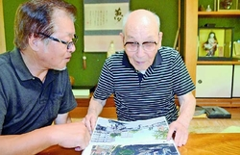
（写真）岡村さんに現在のハイラルの写真をみながら証言する731部隊の生き残り兵・谷崎さん（右）
また、細菌弾をまき細菌戦用に中国人らを人体実験し虐殺した７３１部隊（関東軍防疫給水部）の隊員の聞き取りや中国現地ツアーもしてきました。
「抵抗」では、プロレタリア詩人・槇村浩をはじめ、戦争に命がけで反対した人たちやその反戦運動を掘り起こすことも。４４連隊が出兵する際にビラを配った人たちがいたことを発見しました。
岡村さんは医療という仕事柄、７３１部隊の幹部が日本を占領した米国と戦犯免責を条件に人体実験の研究成果を売り渡した医療・医学界の“黒い戦後史”を追究しています。
証言者も得ました。高知出身者が多い７３１部隊のハイラル支部に所属した谷崎等さん（９４）は数少ない生存者です。谷崎さんを訪ねると、ペスト菌を注射するネズミを飼育する任務や、終戦の天皇の放送など１９４５年のことを覚えていました。
「本部はすでに日本に帰っていたし、ラジオ放送の内容は、上層部は知っていた。私らには全然話がなかった。翌年の暮れまで取り残された。戦争は二度とやってはいけない。私には中国の兵隊を殺さないといけない口実なんかない。むしろ“上官の命令は天皇陛下の命令だ”といいながら、毎日どれほどたたかれたことか。戦場に行っても中国兵より上官を後ろから殺したいと何度思ったことか」と話します。
「参戦したソ連は機関銃です。こっちは一発一発弾を込めては撃つ鉄砲です。勝てるわけがない。死んだら犬死にだと逃げることだけ考えた。タコつぼを掘ってもむかえ撃つのは火炎放射器です。墓穴を掘るだけだ」と皮肉も口に出る谷崎さん。昨年は地元で開かれた戦争法反対の集会に参加しました。「安倍政権は戦争を知らんくせに、戦争をしたがる。ろくなものでない。私は戦争の怖さを知っている」

しんぶん赤旗2017年8月22日(火)
軍縮会議での高校生平和大使の演説 日本政府“今年は見送り” 長崎の被爆者ら怒りの声
２０１４年以来、毎年８月にジュネーブ軍縮会議で核兵器廃絶を世界に訴えてきた日本の高校生平和大使の演説が、今年は見送られると報じられており、関係者や被爆者から怒りの声が上がっています。
今年の高校生平和大使には１５都道府県の２２人が参加。２１～２２日にジュネーブの国連欧州本部などを訪れ、２２日に軍縮会議を傍聴する予定ですが、過去３年連続であった演説は予定されていないもようです。
西日本新聞１９日付夕刊と２０日付では、ジュネーブ軍縮会議日本政府代表部の話として「今年は軍縮会議の議事上、適当でないと判断した」として演説が見送られるとしています。また、関係者の話として、日本政府が核兵器禁止条約について、「演説で言及されることを懸念したのではないか」と指摘しています。
平和大使を毎年派遣している被爆地・長崎では、この問題を被爆者が厳しく批判。県平和運動センター被爆者連絡協議会の川野浩一議長（７７）は「８月９日に総理に面会した際に『あなたはどこの国の総理ですか』と発言したが、それと同じ感覚を持った。彼らが使命感を持って取り組んでいるのに発言をさせないとは、非常に狭い対応だと感じる」といいます。
長崎被災協の田中重光副会長（７６）は「日本政府の言う平和というのは口先だけで、実行を伴わないということが証明されたのではないか。子どもたちの活動をおとなが邪魔するとは」と語りました。

核廃絶向け21万人署名提出 高校生大使、ジュネーブで
共同通信2017/8/22 23:39
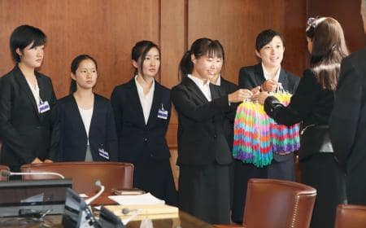
22日、ジュネーブ軍縮会議の事務局で、折り鶴を手渡す日本の高校生平和大使＝ジュネーブ（共同）
【ジュネーブ共同】核兵器廃絶を世界に訴える日本の高校生平和大使22人が22日、スイス・ジュネーブの国連欧州本部を訪れ、各地で集めた約21万4千人分の署名をジュネーブ軍縮会議の事務局に提出した。平和大使の活動は20年目を迎えるが、今年は核兵器禁止条約の成立など「核兵器なき世界」を求める声の高まりを受け、署名の数は過去最多となった。
22人は署名提出に先立ち、リレー方式で全員が英語でスピーチ。被爆地の広島、長崎からは佐世保北高の冨田里奈さん（16）ら6人がパネルを使いながら被爆の状況などを説明、「二度と核兵器により苦しむ人を出してはならない」と強調した。

核兵器禁止条約めぐり核保有国と非保有国の断絶浮き彫りに
ＮＨＫ3日 7時26分
スイスのジュネーブで開かれている「軍縮会議」では、先月国連本部で採択された核兵器を法的に禁止する条約をめぐってアメリカなどの核保有国が「核兵器を１つも減らせない条約だ」などと批判を展開し、核保有国と非保有国の間の断絶が改めて浮き彫りになっています。
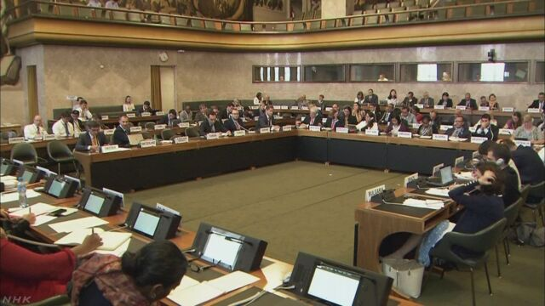
スイスのジュネーブで開かれている「軍縮会議」では、先月アメリカ・ニューヨークの国連本部で採択された核兵器の開発や保有、使用などを法的に禁止する条約について、各国から発言が相次ぎました。
この中で条約の交渉にあたって中心的な役割を果たしたオーストリアのハイノツィ大使は「核兵器を法的に禁止することが核廃絶に向けた一歩となる。核なき世界を実現しないと、私たち人類が絶滅してしまうだろう」と述べ、核保有国や核の傘の下にある日本などに対し、条約に署名して参加するよう呼びかけました。
これに対し、アメリカのウッド軍縮大使は同じ核保有国のイギリスとフランスを代表して発言し、条約について「核の抑止力を否定しており、核兵器を１つも減らせない条約だ」などと強く批判しました。そのうえでウッド大使は「アメリカとイギリス、フランスが条約に参加することは絶対にない」と断言し、核保有国と非保有国の間の断絶が改めて浮き彫りになっています。

高校生大使 演説見送り 外務省、核兵器禁止条約懸念か
毎日新聞2017年8月21日 21時47分(最終更新 8月21日 23時23分)
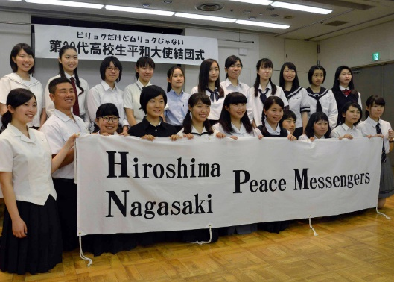
全国から結団式に集まった高校生平和大使２２人＝広島市で２０１７年６月１８日、浅野翔太郎撮影
スイス・ジュネーブの国連欧州本部で開かれるジュネーブ軍縮会議に合わせて毎年８月、日本の「高校生平和大使」が渡欧し、核廃絶を願う署名を届けている。ところが外務省は今年、恒例だった軍縮会議での高校生のスピーチを見送った。７月に成立したが日本は参加しない核兵器禁止条約を、高校生たちが歓迎しているためなのか。【浅野翔太郎、和田浩幸】
高校生平和大使は、各地の高校生が核廃絶署名を集めて国連に届ける活動で、長崎市の元小学校教諭、平野伸…

日本の高校生 核廃絶願い２１万人の署名を国連に提出
ＮＨＫ8月23日 5時41分
広島や長崎など日本の高校生がスイスにある国連のヨーロッパ本部を訪れ、核軍縮に取り組む部署の責任者に２１万人分の署名を手渡して、核廃絶に向けて国連の取り組みを推し進めてほしいと訴えました。
広島と長崎をはじめ、全国から選ばれた高校生２２人は２２日、スイス・ジュネーブにある国連ヨーロッパ本部を訪れ、核軍縮に取り組む部署を統括するカスペルセン氏と面会しました。高校生たちは核廃絶への願いをそれぞれ英語でスピーチし、長崎から来た溝口祥帆さんと溝上大喜さんはけがを負った被爆者の写真を示しながら、核兵器の非人道性を訴えました。
このあと日本全国から集まった２１万４０００人余りの署名と核廃絶を願って折られた千羽鶴を２２人全員が手分けをして手渡しました。
高校生たちは国連ヨーロッパ本部で開かれている「軍縮会議」で、過去３年間と同じように代表の生徒が核兵器の廃絶を訴えるスピーチを行うことができず、見学にとどまりました。
被爆３世で広島大学附属高校２年の小林美晴さんは「各国の外交官との意見交換の場などを通じて自分の気持ちは十分に伝えられたのではないかと思う」と話していました。

武田泰淳「原点」上海に 特攻隊題材の作品「神鷲」発見
東京新聞2017年8月23日 夕刊
作家の武田泰淳
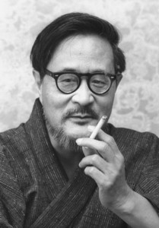
戦後派文学を代表する作家で、小説「ひかりごけ」で知られる武田泰淳（たいじゅん）（一九一二～七六年）が、日中戦争末期の中国・上海で執筆した作品があることが二十三日、分かった。神風特攻隊を題材としており、奈良大の木田隆文准教授（日本近代文学）が、上海図書館所蔵の書
籍「神鷲（かみわし）」に掲載されていたのを確認した。
武田は当時、上海の「中日文化協会」で翻訳の仕事に携わっていたが、現存する資料が乏しく、具体的な活動はほとんど知られていなかった。木田准教授は「武田の創作的原点を示す貴重な資料」と話している。
書籍「神鷲」は非売品で、四五年四月に刊行。戦意高揚を目的に、現地紙「大陸新報」などが特攻隊をテーマにした短歌や俳句などを募集し、その入選作をまとめた。
武田は同書の編集委員を務めており、書籍と同名の「神鷲」というタイトルで約九百文字の文章を寄稿。文中で「神鷲（特攻隊）は徹底して無欲である」「実におどろくべき科学的正確さで『死』行為を遂行した」などと書いていた。
一方、武田は作品の末尾で特攻隊について感得するには、報道や宣伝は必要ないとも記した。木田准教授は「この書籍の必要性を否定しており、軍への協力を装いながら、翼賛的な目的を脱却させようとしたのではないか」と分析している。
木田准教授は「大陸新報」の記事から、書籍「神鷲」の刊行に武田が関わっていたことを把握。昨年三月に上海図書館に残されていた一冊を閲覧し、武田の作品を見つけた。
書籍「神鷲」の表紙＝奈良大の木田隆文准教授撮影
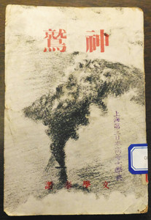
＜武田泰淳＞ 終戦後に始まった「戦後派文学」の一翼を担った作家。東京生まれ。東京帝国大で中国文学を専攻するが中退。１９３７年に召集され、中国戦線で戦った。２年後に除隊。４４年、上海に渡り、翻訳などの仕事に従事した。５４年発表の代表作「ひかりごけ」は戦時中の人肉食事件を題材に執筆。人生を通じて戦争の陰を書き続けた。

政治の圧力・自己検閲 米識者が見た日本のメディア
朝日新聞デジタル聞き手・園田耕司、下司佳代子2017年8月22日10時04分
日本の政治ジャーナリズムはどうあるべきか――。今年６月、国連人権理事会で報告書を発表したデービッド・ケイ氏（米カリフォルニア大教授）は政府の報道関係者への圧力を懸念する一方、メディアの政府からの独立性について問題点を指摘した。日本の「報道の自由」をテーマにした編著もあるジェフ・キングストン米テンプル大日本校教授（現代アジア史）に聞いた。
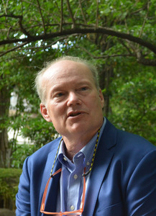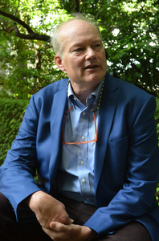ジェフ・キングストン米テンプル大日本校教授＝東京都新宿区、下司佳代子撮影
――ケイ氏は国連の「表現の自由の促進」に関する特別報告者として、権力との距離についてメディア側に警鐘を鳴らしました。
「ケイ氏の報告書は日本のジャーナリストへのインタビューをもとに書かれたもので、日本の姿をよく反映していると思う。日本メディアが直面する問題について、合理的でバランスのとれた評価をしている」
――日本のメディアの問題は何だと考えますか。
「ケイ氏が驚いたのは、調査した記者たちが『匿名』を希望したことだ。日本では記者が権力批判をしても殺害されたり、投獄されたりしない。ただ、総務相が放送法に基づく電波停止の可能性に言及するなど政府はメディアを萎縮させる力を持っている。そのために、自ら属する組織の上層部からも圧力がかかる。日本メディアの最大の問題は報道を自粛してしまう傾向があることだ」
――なぜ、自粛してしまうのでしょうか。
「ケイ氏は記者クラブの問題に…
【続きあり】

日本のベトナム反戦運動、ヘルメットは語る 現地で展示
朝日新聞デジタルホーチミン＝鈴木暁子2017年8月21日14時42分
日本の１９６０～７０年代にベトナム反戦などを訴えた学生運動についての展示が２０日、ベトナム・ホーチミンの戦争証跡博物館で始まった。反戦デモに集まった市民の写真や、学生らがかぶったヘルメット、ポスターなどを展示している。
６７年１０月８日、佐藤栄作首相（当時）の南ベトナム訪問を阻止しようと集まった学生らが警官隊と衝突し、京都大の山崎博昭さん（当時１８）が死亡してから５０年の節目にと、山崎さんの同窓生や、当時学生運動に関わった人たちが企画し、実現した。
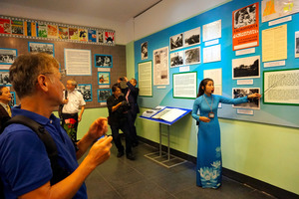日本の学生運動についての展示を説明するベトナム人女性＝ベトナム・ホーチミン、鈴木暁子撮影
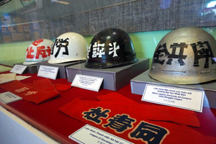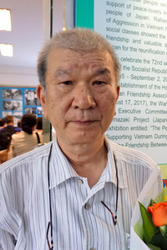
ベトナムでの展示プロジェクトの発起人代表で、大阪府大東市から博物館を訪ねた山崎さんの兄、建夫さん（７１）は「事件を忘れまいとする人たちの支援のおかげ。夢みたい」と話した。弟の死から５０年となる昨今の政治状況について「『共謀罪』法の成立など、戦争に向かって進んでいくような危うさを感じる。政治はどうでもいい、何をしても変わらないと考える人には、ちゃうねんで、と伝えていかないといけない。何かが起きてから反省しないで済むように」と話した。展示は１０月２０日まで。（ホーチミン＝鈴木暁子）

クルーニーさん夫妻、ヘイトとの戦い支援 団体に１億円
朝日新聞デジタルニューヨーク＝鵜飼啓2017年8月23日05時39分
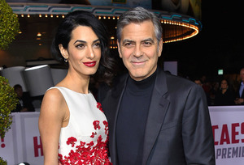米人気俳優のジョージ・クルーニーさん（右）と妻のアマルさん。２０１６年２月撮影＝ＡＰ
米人気俳優のジョージ・クルーニーさん夫妻が２２日、自らが設立した財団を通じ、白人至上主義団体などヘイト（嫌悪）グループを監視する南部貧困法律センターに１００万ドル（約１億１千万円）を寄付したと発表した。同センターのヘイト対策を強化するために使われるという。
米国では、バージニア州シャーロッツビルで白人至上主義者が反対派グループを攻撃し、１人が死亡する事件が起き、大きな波紋が広がっている。同センターの発表によると、クルーニーさん夫妻は「みなが手を携え、ヘイトに立ち向かっていくことが求められている」と述べた。
クルーニーさんはスーダンのダルフール紛争での人道支援に取り組むなど、社会問題に活発にかかわっている。妻のアマルさんは人権問題などを専門とする弁護士だ。南部貧困法律センターは全米で１６００以上の過激主義グループの動向を調べているほか、訴訟を通じてこうしたグループの解体に取り組んでいる。（ニューヨーク＝鵜飼啓）

おはなしめぐり 東京大空襲・戦災資料センター館長 早乙女勝元さん
毎日新聞2017年8月23日 東京朝刊
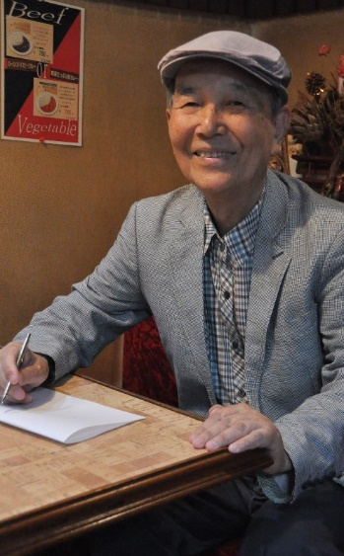
立ち止まって考える、大切に 早乙女勝元さん（８５）
太平洋戦争の終戦から８月で７２年。ルポルタージュ「東京大空襲」などの著者で、空襲の経験や戦時中の人々の暮らしを後世に伝える活動を続ける東京大空襲・戦災資料センター館長の早乙女勝元さん（８５）に、平和への思いを聞いた。【聞き手・塩田彩】
１９４５年３月１０日の東京大空襲の時に私は１２歳。軍人にあこがれる子供がたくさんいましたが、私は違った。虚弱体質で引っ込み思案。廃品回収で出る少年誌を読んだりして文章を読む面白さに目覚め、物書きになりたいと考えるようになりました。
東京大空襲があったのは北風の強い日でした。炎の激流をかいくぐって逃げました。人間が一瞬で火だるまに…

